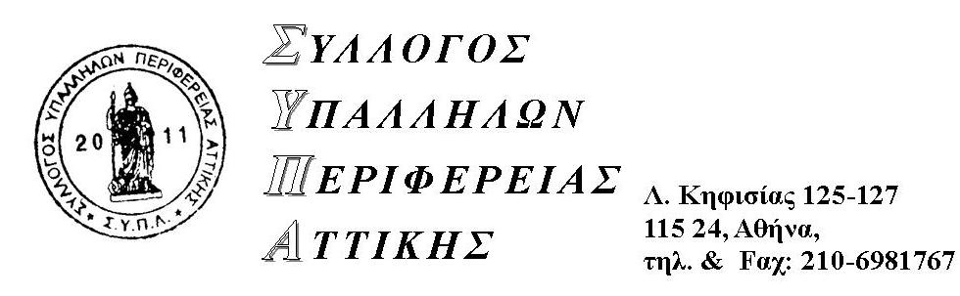

Aθήνα 19 Μαρτίου 2015
Αρ.Πρωτ. 173

ANAKOΙΝΩΣΗ

Η «ανοιχτή ομάδα πολιτισμού του ΣΥΠΑ» καλείται σε συνεδρίαση την Δευτέρα 23 Μαρτίου στις 12:00 μμ στο Αμφιθέατρο της Δ/νσης Μεταφορών της Περιφέρειας Αττικής (στάση Μετρό Εθνική Άμυνα), για τον συντονισμό και την υλοποίηση της πολιτιστικής δράσης του Συλλόγου.
Στην συνεδρίαση μπορούν να παρευρεθούν και Συνάδελφοι που επιθυμούν να συμμετέχουν στην ανοιχτή ομάδα πολιτισμού του Συλλόγου.
Οι προϊστάμενοι των Διευθύνσεων, κατά το δυνατό, να διευκολύνουν τους συναδέλφους για την απρόσκοπτη συμμετοχή τους.

Για ενημέρωση-πληροφόρηση μπορείτε να απευθύνεστε στο e-mail του Συλλόγου: syllogos.patt@gmail.com, ή να επικοινωνήσετε με το Προεδρείο του Δ.Σ (τα στοιχεία επικοινωνίας των μελών του είναι αναρτημένα στην ιστοσελίδα του Συλλόγου: https://syllogospatt.wordpress.com/about/).

Για το ΔΣ

Ο ΠΡΟΕΔΡΟΣ Ο ΓΕΝ. ΓΡΑΜΜΑΤΕΑΣ

Γιώργος Κυριακόπουλος Ηλίας Καπόγιαννης

